**实验4 分治问题实践**

**一、实验目的**

1. 理解分治法的思想，算法策略。

2. 掌握利用分治法解决问题的基本思想，会用高级语言对算法进行描述，并对算法复杂度（时间和空间）进行分析。

**二、实验要求**

1．完成下面的实验内容并上机测试运行。

2．整理并上交**实验报告（内容要求参见实验报告模板）。**

**三、实验内容**

1. 快速排序（请完成快速排序的设计策略描述、时间复杂度的分析、伪代码以及代码实现）

2.归并排序（请完成归并排序的设计策略描述、时间复杂度的分析、伪代码以及代码实现）

3.（选做）设有n=2k个选手要进行网球循环赛，要求设计一个满足以下要求的比赛日程表：

（1）每个选手必须与其他n-1个选手各赛一次。

（2）每个选手一天只能赛一次。

（3）循环赛在n-1天之内结束。

【问题求解】按问题要求可将比赛日程表设计成一个*n*行*n*-1列的二维表，其中第*i*行、第*j*列表示和第*i*个选手在第*j*天比赛的选手。

假设*n*位选手被顺序编号为1、2、…、*n*（2*k*）。

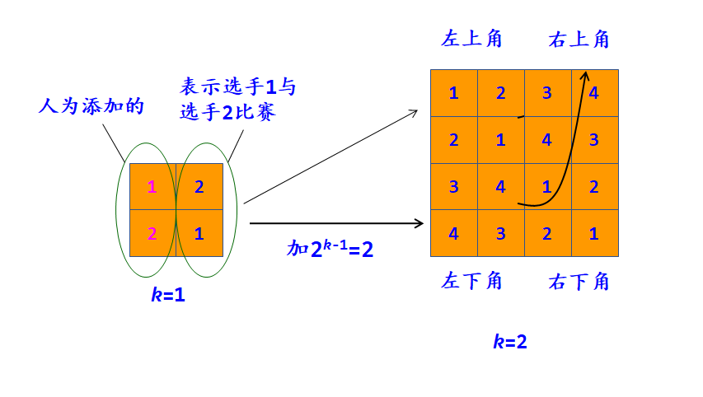

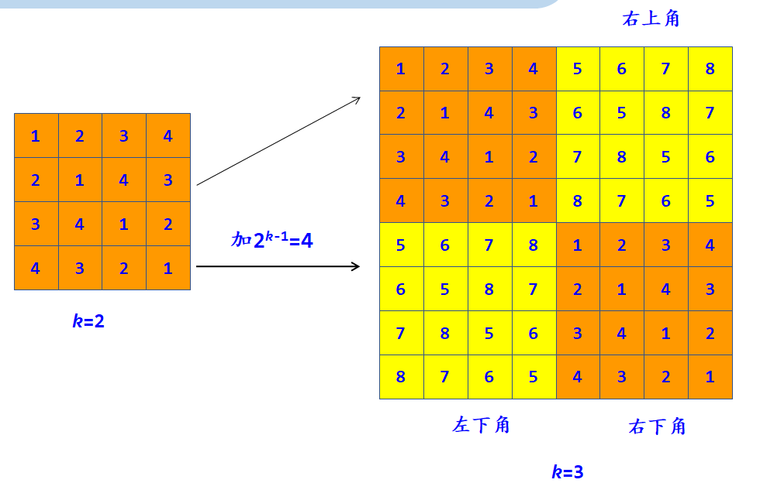

将n=2k问题划分为4部分：

（1）左上角：左上角为2k-1个选手在前半程的比赛日程（k=1时直接给出，否则，上一轮求出的就是2k-1个选手的比赛日程）。

（2）左下角：左下角为另2k-1个选手在前半程的比赛日程，由左上角加2k-1得到，例如22个选手比赛，左下角由左上角直接加2（2k-1）得到，23个选手比赛，左下角由左上角直接加4（2k-1）得到。

（3）右上角：将左下角直接复制到右上角得到另2k-1个选手在后半程的比赛日程。

（4）右下角：将左上角直接复制到右下角得到2k-1个选手在后半程的比赛日程。